TP 3 — Consensus et architectures de blockchain
Mini-blockchain en Python, preuve de travail, attaque des 51 % et preuve d’enjeu
Nom : ACHRAF EL BOUMASHOULI Date : 15-10-2026

1. Bloc et fonction de hachage
Un bloc contient l’index, l’horodatage, les données, le hash précédent, le nonce et son hash SHA-256 de 64 caractères hexadécimaux.

Question 1.1 — Le hash du bloc genesis change entre deux exécutions car son timestamp utilise l’heure courante. Les hash de b1 et b2 restent identiques d’une exécution à l’autre, car leurs champs sont fixes.

Question 1.2 — Même si b1 et b2 ne diffèrent que par le dernier chiffre de la transaction (10/11), leurs hash sont très différents. C’est l’effet avalanche de SHA-256 : une petite modification de l’entrée entraîne une grande modification de la sortie.
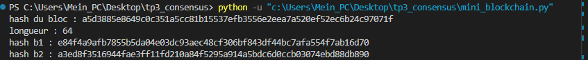
Figure 1.1 — Création des blocs et calcul des hash.

2. Chaînage et intégrité

Question 2.1 — Le champ « precedent » de chaque bloc correspond au hash du bloc précédent. Le genesis contient 64 zéros car il n’a aucun prédécesseur.

Question 2.2 — Après modification du bloc 1, la chaîne devient invalide. Le recalcul des hash rétablit la cohérence des liens et la chaîne redevient valide, sans temps de calcul perceptible. Le chaînage des hash seul détecte les modifications, mais ne les empêche pas : il faut une preuve de travail pour rendre la falsification coûteuse.

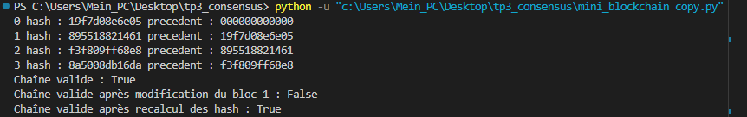

3. Preuve de travail (PoW)
Difficulté d | Nonce trouvé | Temps mesuré | 16^d (essais moyens théoriques)
2 | 75 | 0,0004 s | 256
3 | 2 842 | 0,0032 s | 4 096
4 | 102 802 | 0,1478 s | 65 536
5 | 848 331 | 1,3391 s | 1 048 576
6 | 6 271 614 | 8,1553 s | 16 777 216
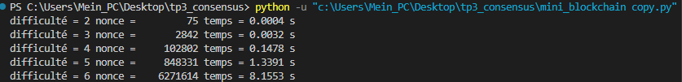

Question 3.1 — Les nonces sont identiques à ceux de référence car les champs du bloc et l’ordre d’essai des nonces sont identiques. Les temps diffèrent selon les performances des machines.

Question 3.2 — Les rapports de temps successifs sont environ 8,00 ; 46,19 ; 9,06 ; 6,09. Ils ne valent pas toujours 16 car le nombre d’essais varie de façon aléatoire autour de sa moyenne et les mesures de temps comportent des variations.

Question 3.3 — Le graphique du temps en fonction de la difficulté est fortement croissant ; une échelle logarithmique facilite sa lecture. Le temps pour d=6 dépend notamment du processeur et de l’environnement d’exécution, même si le nonce reste le même.
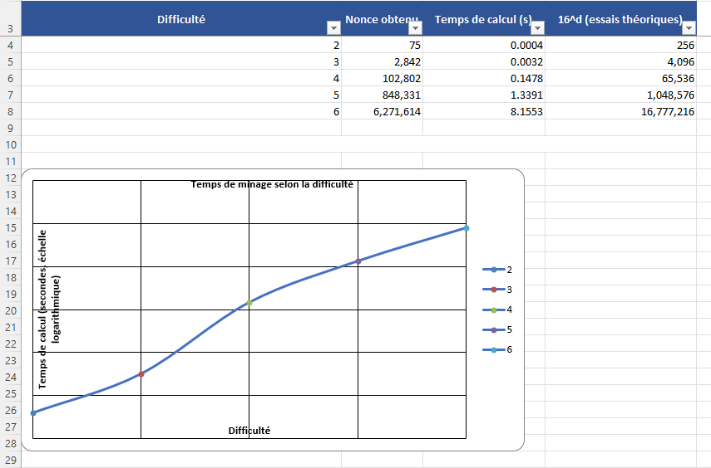

4. Falsification d’une chaîne protégée par PoW

Question 4.1 — Étape 1 : la modification des données rend la chaîne invalide (False). Étape 2 : recalculer les hash sans miner ne suffit plus, car les hash ne respectent pas la difficulté (False). Étape 3 : le bloc 1 miné est cohérent (True), mais la chaîne reste invalide car les blocs suivants pointent encore vers l’ancien hash (False). Étape 4 : après re-minage des blocs suivants, la chaîne redevient valide (True). L’étape 2 échoue à cause de la vérification de la preuve de travail.

Question 4.2 — Pour 1 000 blocs après le genesis, une falsification au bloc 1 nécessite de re-miner les 1 000 blocs. Avec les temps mesurés : difficulté 4 ≈ 1 000 × 0,1478 = 147,8 s (2 min 28 s) ; difficulté 6 ≈ 1 000 × 8,1553 = 8 155,3 s (environ 2 h 16 min). Ce sont des estimations indicatives.

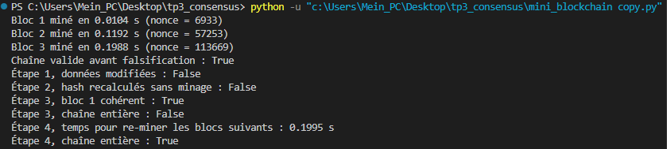

5. Course entre l’attaquant et le réseau honnête
Part q de l’attaquant | Réussite observée
10 % | 0,0 %
25 % | 0,1 %
40 % | 6,3 %
45 % | 24,3 %
55 % | 100,0 %
70 % | 100,0 %

Question 5.1 — La réussite augmente avec q. Sous 50 %, elle est faible et diminue quand q diminue ; au-dessus de 50 %, l’attaquant finit presque toujours par rattraper la chaîne dans le modèle.

Question 5.2 — Avec un retard de 6 blocs, donne environ 5,85 % pour q=0,40 et 24,5 % pour q=0,45. La simulation donne respectivement 6,3 % et 24,3 %, des valeurs proches. Un attaquant à 45 % reste dangereux : la majorité n’est pas nécessaire pour qu’une attaque réussisse parfois.
Retard | q | Réussite observée
1 bloc | 40 % | 44,5 %
6 blocs | 40 % | 6,3 %
12 blocs | 40 % | 0,5 %

Question 5.3 — Plus le retard est grand, plus la réussite diminue. Pour un paiement important, le commerçant doit attendre davantage de confirmations avant de livrer le bien.
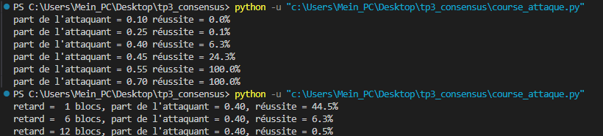

6. Preuve d’enjeu (PoS)
Validateur | Mise initiale | Blocs (100 000) | Mise après sanction | Blocs après sanction
Alice | 50,0 % | 50,2 % | 58,8 % | 58,9 %
Bob | 30,0 % | 30,0 % | 17,6 % | 17,8 %
Carole | 15,0 % | 14,9 % | 17,6 % | 17,3 %
Dan | 5,0 % | 4,9 % | 5,9 % | 5,9 %

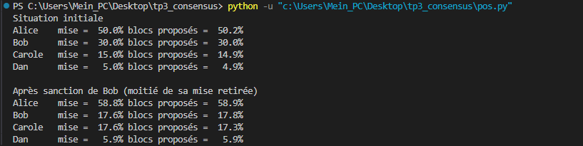

Question 6.1 — Avec 1 000 tirages, les parts de blocs s’écartent un peu des mises à cause du hasard. Avec 100 000 tirages, elles s’en rapprochent car les fluctuations relatives diminuent.

Question 6.2 — Après la sanction, Bob passe de 30 % à environ 17,6 % de la mise totale. Les parts relatives des autres augmentent parce que la mise totale diminue et que leurs mises représentent une plus grande proportion. Le risque de perdre une partie de sa mise dissuade un validateur de tricher.

Question 6.3 — PoW dépend de la puissance de calcul ; un attaquant doit contrôler plus de la moitié de la puissance pour dépasser de façon fiable la chaîne honnête. PoS dépend de la mise ; l’attaque demande une influence importante sur la mise totale. PoW consomme beaucoup d’énergie pour les calculs, tandis que PoS en consomme moins. Un inconvénient de PoS est que les plus gros détenteurs peuvent recevoir plus de récompenses et accroître leur influence.

7. Réseau, bifurcation et chaîne la plus longue

Question 7.1 — À l’étape 2, deux branches existent : N1 et N3 suivent la branche « Alice paie Bob 10 », tandis que N2 suit « Alice paie Carole 10 ». N3 conserve la branche de N1 car il l’a reçue en premier ; la branche de N2 est de même longueur, donc elle n’est pas adoptée.

Question 7.2 — Oui, après que N2 a miné « Carole paie Dan 4 », les trois nœuds adoptent sa chaîne de longueur 4. Le paiement à Bob devient orphelin et disparaît de la chaîne retenue. À l’étape 2, Bob ne disposait que d’une seule confirmation ; il aurait dû attendre davantage, car la branche pouvait être abandonnée, comme l’illustre la phase 5.

Question 7.3 — Avant correction, les nœuds acceptent la chaîne de l’attaquant de longueur 6, minée à difficulté 1 ; le paiement à Carole disparaît. La cible de validation provient de la difficulté déclarée par la chaîne reçue, ce qui constitue la faille.

Question 7.4 — Après correction, l’attaquant doit miner à difficulté 4. La chaîne honnête compte 4 blocs au total ; il faut donc produire une chaîne de 5 blocs au total, soit 4 blocs après le genesis. À partir de la mesure de difficulté 4 (0,1478 s par bloc), cela représente environ 0,59 s dans ce petit programme. Le coût réel varie.

Question 7.5 — Variante A : En inversant l’ordre de diffusion, N3 suit la branche de N2 à la fin de l’étape 2, car il reçoit cette branche en premier et garde une chaîne de même longueur lors de la seconde réception. À l’étape 3, la branche de N2 devient plus longue et les nœuds convergent vers elle. Variante B : si N1 mine « Bob paie Dan 4 » sur la branche de Bob, cette branche devient plus longue ; le paiement à Bob reste alors dans la chaîne. Les sorties réelles des deux variantes n’ont pas été fournies, donc ces réponses décrivent le comportement attendu du code.

Question 7.6 — La longueur seule ne suffit pas : une chaîne longue peut être invalide ou utiliser une difficulté non autorisée. Avant de l’adopter, un nœud doit vérifier les hash de chaque bloc, les liens avec les blocs précédents, la preuve de travail et la difficulté attendue par le réseau. Il doit ensuite comparer le travail cumulé ; à difficulté constante, cela revient à comparer la longueur.
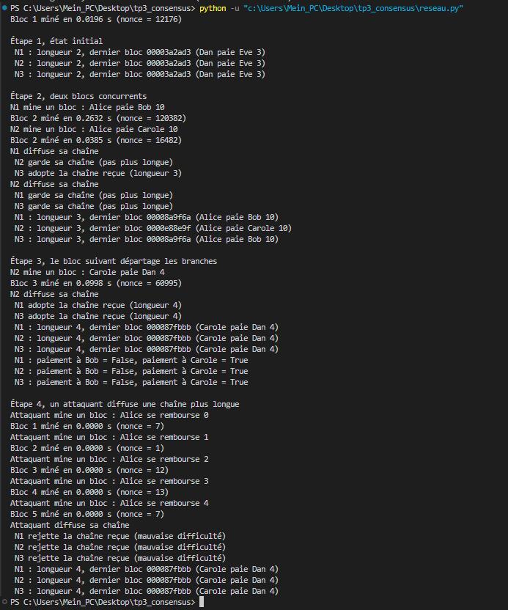

Conclusion
Les expériences montrent que le chaînage des hash détecte les modifications mais ne les empêche pas. La preuve de travail rend la réécriture coûteuse ; la probabilité d’une attaque dépend de la puissance de calcul et du retard. La preuve d’enjeu lie la sélection des validateurs à leur mise et sanctionne la triche. Enfin, un réseau doit vérifier les règles de consensus et la difficulté attendue, pas seulement accepter la chaîne la plus longue.

